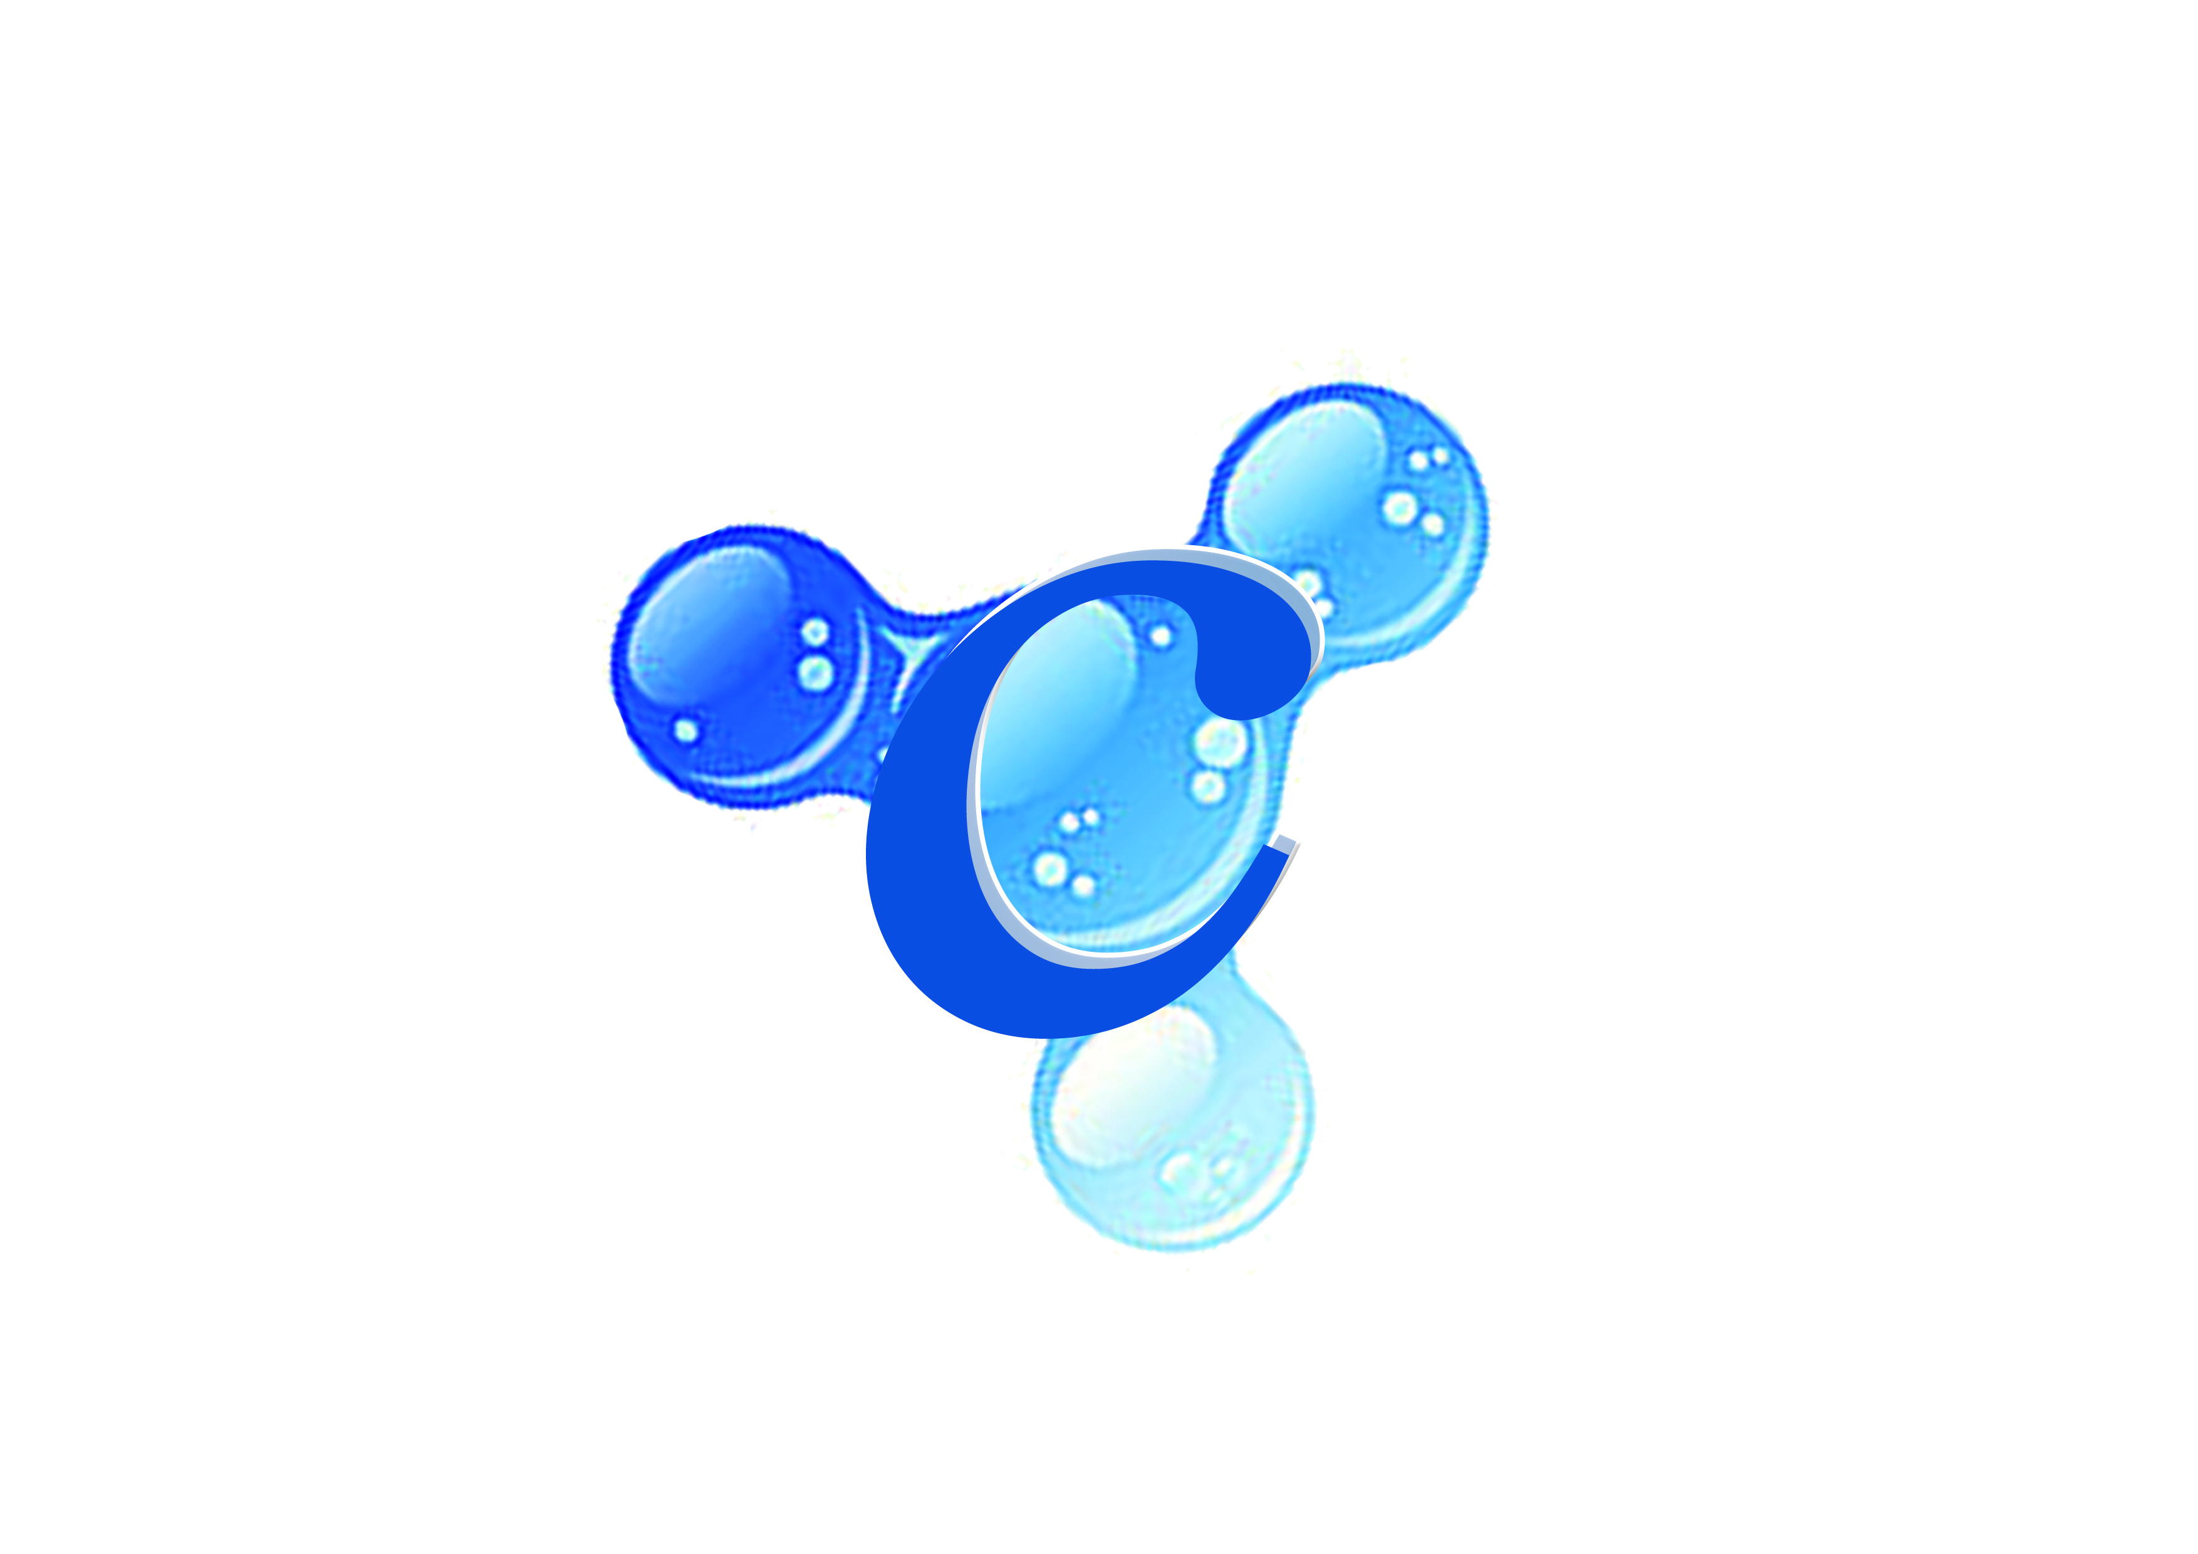
Observações importantes:

Preencher e enviar junto com a ficha de inscrição(ao preencher e enviar ambas as partes, aluno e Curavet estarão de acordo).

- O número mínimo de alunos serão 15 e no máximo 40.
- A matrícula só será confirmada após o pagamento da primeira parcela.
- O reembolso do curso ou matrícula só será realizado em caso de cancelamento do curso, ou quando o interessado informar com prazo igual ou superior a 30 dias antes do início do curso, e o reembolso nesse caso acontecerá via crédito para outro curso da Curavet ou aplicação da terapia celular com células-tronco realizada por um membro da equipe Curavet, salvo em caso de doença com apresentação de atestado médico e no caso de pagamento via cartão de crédito e boleto as taxas pagas as instituições financeiras e os impostos pagos não farão parte do reembolso.
- Como não haverá reembolso com despesas vinculadas ao curso, indicamos que somente sejam realizadas após a confirmação do número mínimo de alunos.
- Para fazer parte da equipe Curavet, as aulas práticas serão avaliadas pelo professor Dr e a nota sendo superior a 8,0 terá todos os benefícios de ser um Caveter, participa do grupo de discussões da equipe com diversos especialistas, não se preocupa com logística do material biológico e nem com o marketing e divulgação do seu trabalho com a terapia, a curavet faz isso por você.

Eu,________________________________________________________________estou ciente e de acordo com as informações passadas acima.
Data:_______/_______/20____.

